代码已经更新，请大家在github上更新代码

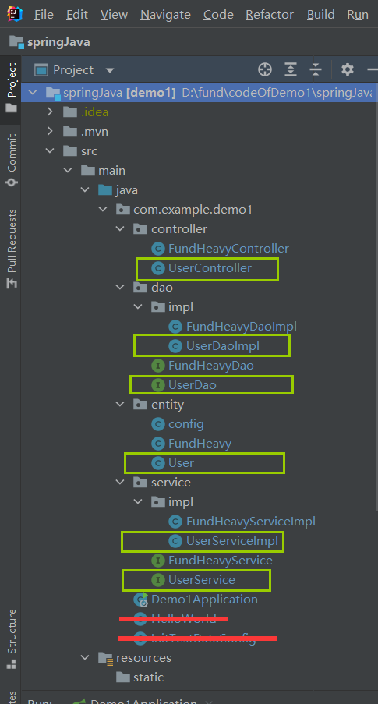

文件路径如图，所有工作量在这里。

大家可以先把绿色部分的代码看懂，红色部分不用看。用ctrl + 鼠标的操作可以追踪所有的流程。

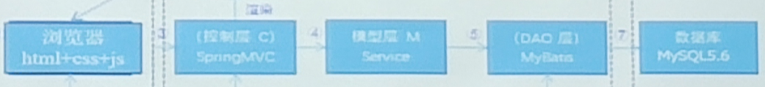

建议从entity实体类开始，由DAO层 、 Service层 最终看到 Controller 层。

Entity 就是用于存放临时数据 与存数据库实例的地方

大家需要注意：

DAO层的 sql 访问格式 String url 以及return 装配

Service层 的业务逻辑 和

Controller 层 url 组装逻辑 @RequestMapping

下面是一些常用的url请求：自己配好数据库后端后试试(自己弄懂，不难的)

<http://localhost:8080/user/getByPhone?userName=15361022832>

<http://localhost:8080/user/getListByPhone?userName=61>

[http://localhost:8080/fundHeavy/getListByStockList?num=10&stockIdList= 002709.SZ,000799.SZ,603486.SH,600089.SH,000009.SZ,002340.SZ,002074.SZ,600460.SH,300285.SZ,601233.SH](http://localhost:8080/fundHeavy/getListByStockList?num=10&stockIdList=%20002709.SZ,000799.SZ,603486.SH,600089.SH,000009.SZ,002340.SZ,002074.SZ,600460.SH,300285.SZ,601233.SH)

<http://localhost:8080/fundHeavy/getListByStockScore?num=3&asd=002709.SZ,000799.SZ,000009.SZ&qwe=0.87,0.86,0.7>

stockRadioList